Министерство образования Пензенской области
Государственное автономное профессиональное
образовательное учреждение Пензенской области
«Пензенский колледж информационных и промышленных технологий (ИТ-колледж)»

ОТЧЕТ
ПО ПРАКТИКЕ ПО ПРОФИЛЮ СПЕЦИАЛЬНОСТИ

ПМ.02 «Осуществление интеграции программных модулей»
09.02.07
«Информационные системы и программирование»

Студента: Кожененко Даниила Дмитриевича.

Группа: 18IT18.

Срок прохождения практики «08» июня 2021 г. по «28» июня 2021 г.

Руководитель практики: ___________________________________ Фролова Ж.Е

Ответственное лицо организации (базы практики) ___________________________________ Бурков. В.В.

Пенза, 2021 г.
Содержание
Задание по практике по профилю специальности
Введение
Дневник по практике по профилю специальности
Аттестационный лист по практике
Приложение А Договор

Министерство образования Пензенской области
Государственное автономное профессиональное
образовательное учреждение Пензенской области
«Пензенский колледж информационных и промышленных технологий (ИТ-колледж)»

Утверждаю
Согласовано
Руководитель предприятия Зам. директора по работе
с социальными партнерами
Н.В. Чистякова

ЗАДАНИЕ
ПО ПРАКТИКЕ ПО ПРОФИЛЮ СПЕЦИАЛЬНОСТИ

ПМ.02 «Осуществление интеграции программных модулей»
09.02.07
«Информационные системы и программирование»

_____________________________________________________________________
( Ф.И.О. студента , № группы)

Руководитель практики от предприятия : ________________________________/ Бурков В.В.

Пенза, 2021 г.
Коды формируемых компетенций

№  п/п | Содержание заданий | Коды формируемых ПК | Комментарии по выполнению задания
1. | Знакомство с должностной инструкцией сотрудника, правилами техники безопасности и санитарными нормами на рабочем месте.  Анализ требований к программному обеспечению. Определение характера взаимодействия компонентов программного обеспечения.  . | ПК 2.1  ОК 1-4
2. | Анализ проектной и технической документации на уровне взаимодействия компонент программного обеспечения.  Правила оформления технологической документации.  Определение этапов разработки программного обеспечения.  Построение концептуальной, логической и физической моделей программного обеспечения и отдельных модулей. | ПК 2.1-ПК2.2  ОК 4-9
3 | Выбор технологии разработки исходного модуля исходя из его назначения.  Выбор методов разработки программных модулей. Выбор средств разработки программных модулей. Отработка навыков модификации программных модулей. | ПК2.2  ОК 3-5
4 | Определение возможности увеличения быстродействия программного продукта.  Определение способов и принципов оптимизации. Выбор методов отладки программных модулей и программного продукта. Выбор специализированных средств для отладки программного продукта. Отработка навыков использования программных средств для отладки программного продукта. | ПК 2.3  ОК 3-9
5 | Разработка тестовых наборов и тестовых сценариев. Устранение ошибок в программных модулях.  Определение методов тестирования программного обеспечения.  Проведение работ по внесению изменений в программные модули для обеспечения качества программного обеспечения. Проведение работ по правильному выбору инструментальных средств тестирования программных модулей | ПК 2.3 - ПК2.4  ОК 1-9
6 | Проведение работ по определению н выбору методов обеспечения качества и надежности в процессе разработки сложных программных средств.  Изложение основных принципов тестирования  Проведение работ по инспектированию компонент программного продукта на предмет соответствия стандартам кодирования | ПК 2.1 - ПК 2.5  ОК 1-11
7 | Оформление отчета о прохождении производственной (по профилю специальности) практики | ПК 2.1 - ПК 2.5  ОК 1-11

Введение
1.Общие сведения о предприятии.
ООО “Айти Софт”, предприятие, занимающееся разработкой и внедрением информационных систем, предназначенных для автоматизации деятельности государственных учреждений и коммерческих организаций. В рамках реализации таких проектов предлагается следующий полный комплекс услуг:
- обследование объекта автоматизации;
- формирование технического задания;
- техническое (эскизное) проектирование;
- разработка программного обеспечения;
- интеграция ПО с существующими ИС;
- подготовка рабочей документации;
- экспертиза технических документов и решений;
- ввод ИС в опытную эксплуатацию;
- обучение сотрудников организации работе в ИС;
- ввод ИС в промышленную эксплуатацию;
- сопровождение и техническая поддержка ИС;
- доработка ИС в соответствии с новыми требованиями.

Свыше 10 лет экспертиза в технологиях и богатые традиции программирования позволяют предприятию решать самые сложные задачи в таких отраслях как:

Органы власти

Образование

Энергетика

Структура предприятия: 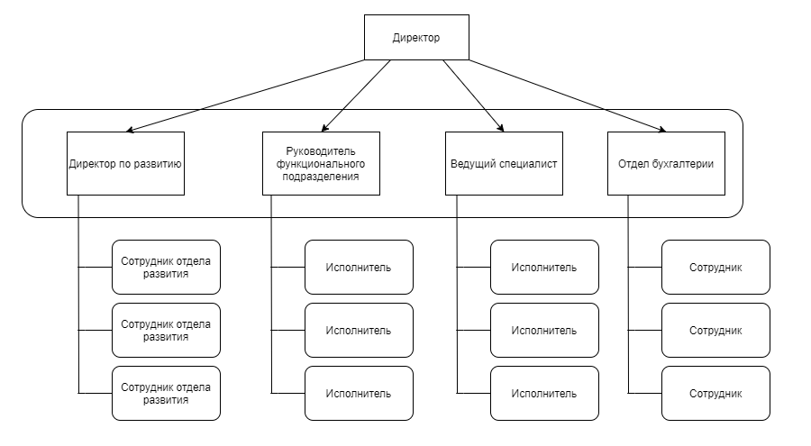

2. Описание рабочего места.

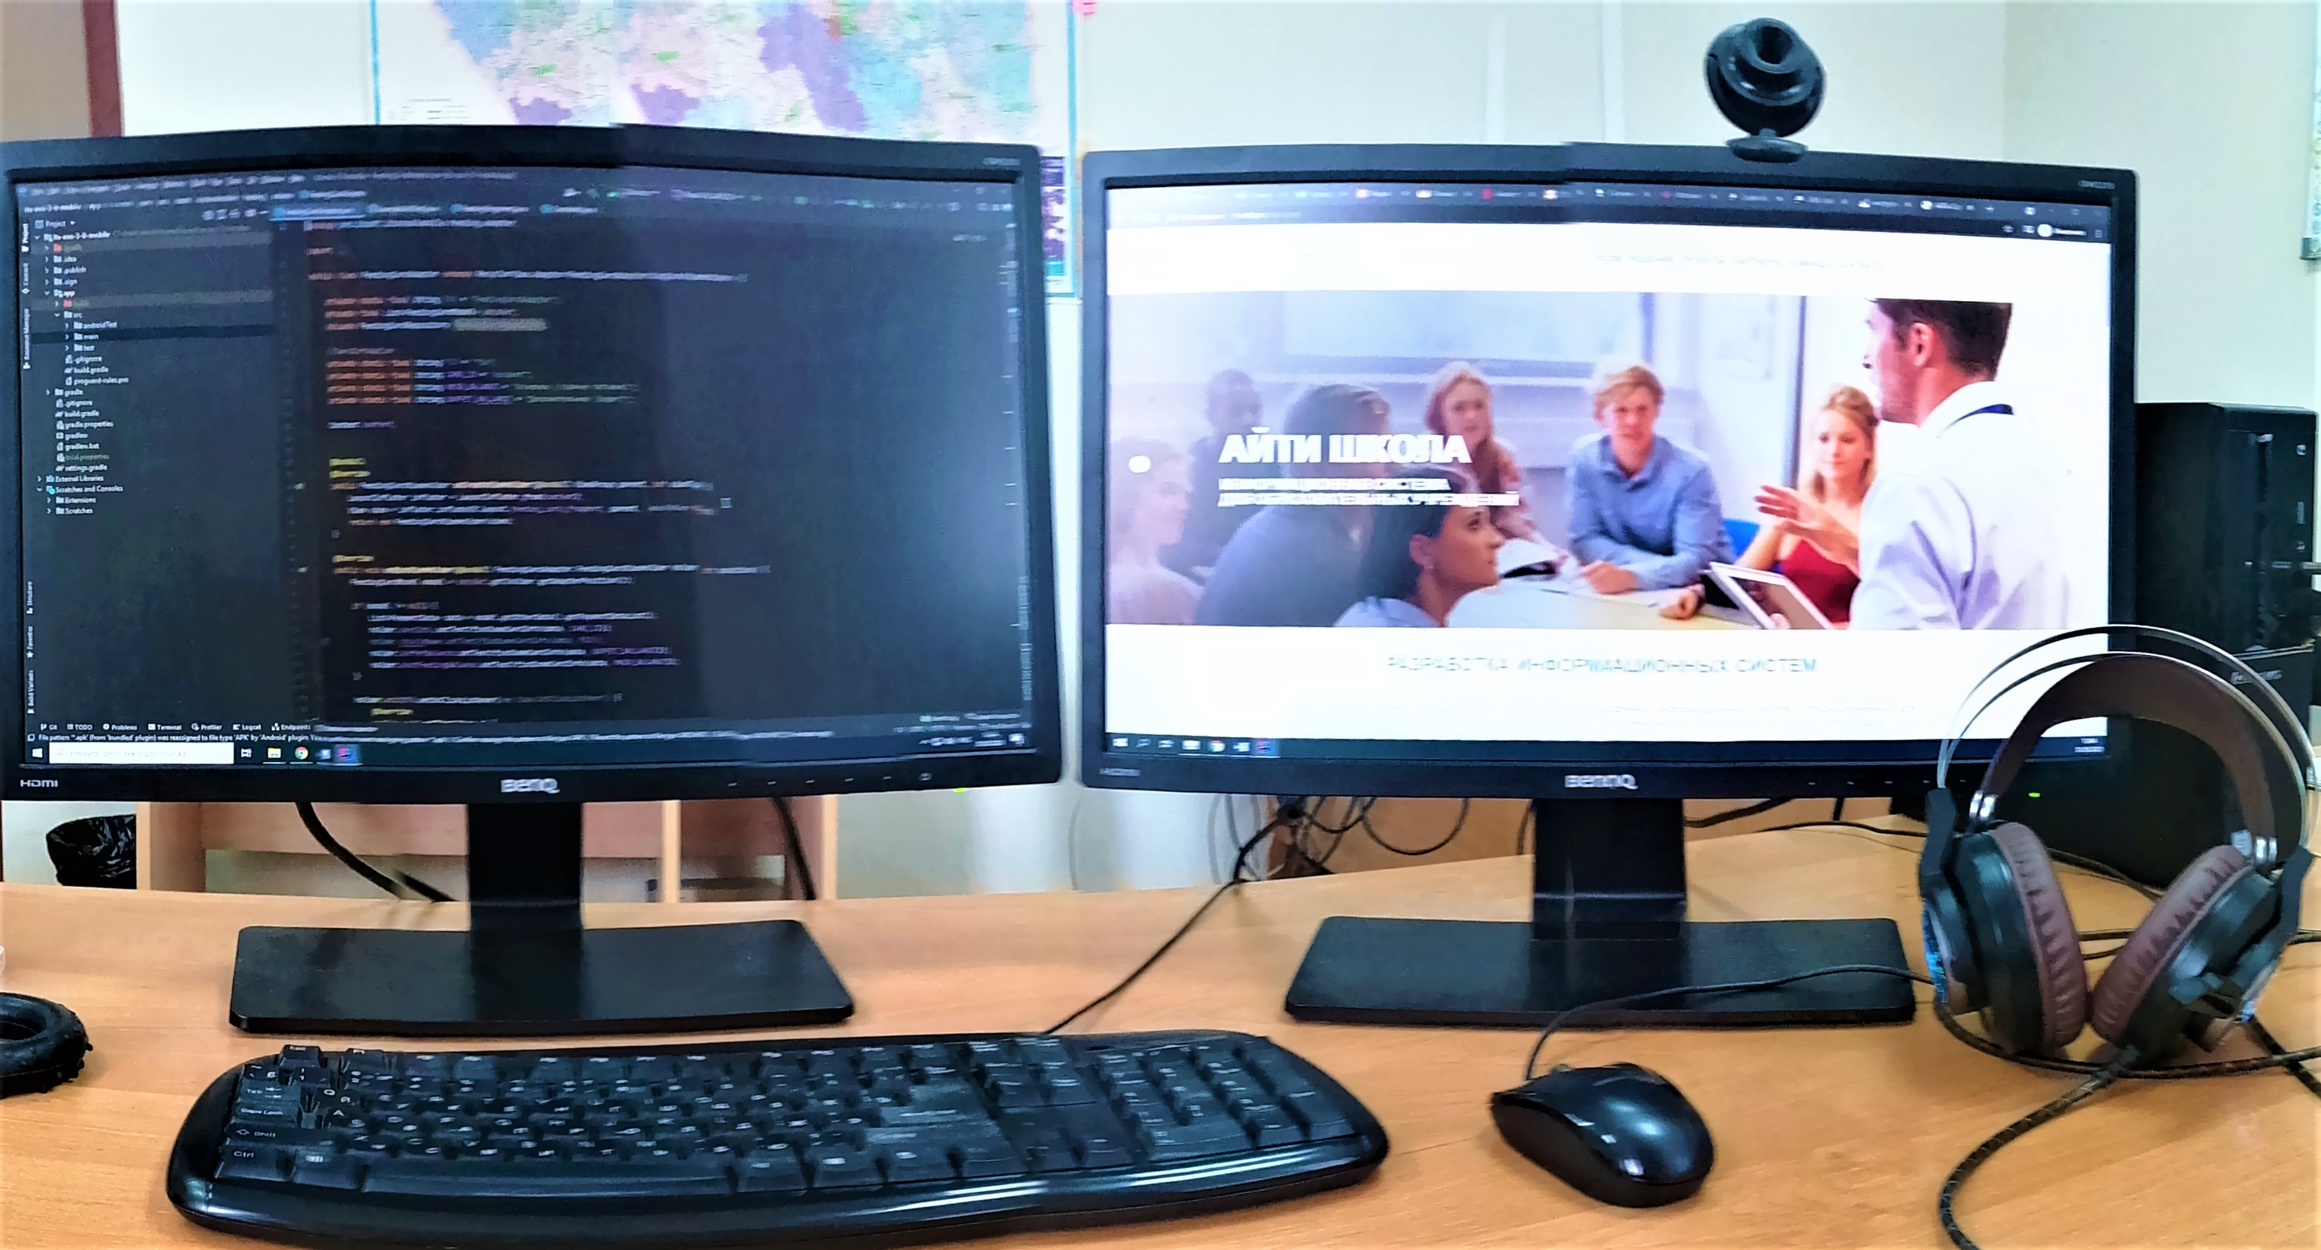

3.Техника безопасности.
1. Основные опасные и вредные производственные факторы характерные для
данного производства.
2. Основные методы и технические средства предупреждения несчастных
случаев. Требования к производственному оборудованию и производственным
процессам.
2.1. Предохранительные устройства.
2.2. Оградительные устройства.
2.3. Сигнализирующие устройства. Цвета и знаки безопасности.
3.Электробезопасность
3.1. Действие электрического тока на организм человека. Виды поражений
током.
3.2. Условия, повышающие опасность поражения током.
3.3. Основные мероприятия по предупреждению электротравматизма.
3.4. Отражение требований электробезопасности в стандартах ССБТ.
3.4. Организация рабочего места.
3.5. Основные правила поведения, связанные с движением промышленного
транспорта действие персонала при возникновении аварий, взрывов, пожаров.

4.Индивидуальное задание.
4.1. Техническое задание
Техническое задание представляет собой Модернизацию функциональных возможностей мобильного приложения «Электронная школа» электронной системы образования Пензенской области.
Авторы: Кутузов Евгений Анатольевич,
Бурков Всеволод Валерьевич
Правообладатель: Общество с ограниченной ответственностью «АйТи Софт»
Программа: Автоматизированная информационная система «АйТи Школа» (АИС «АйТи Школа»)
Аннотация
Назначение программного продукта: Информационная система «АйТи Школа» предназначена для формирования единого информационного пространства для образовательный организаций, а также, для получения актуальной информации о количестве учащихся в организациях образования, проживающих на различных территориях, и об их посещаемости и успеваемости.

Сфера применения и использования программы: Образование.

Функциональные характеристики: В информационной системе «АйТи Школа» полностью охвачен образовательный процесс: составление образовательных программ, учебных планов, расписаний с возможностью их изменения при необходимости, ведение классного журнала, где отмечается не только успеваемость и посещаемость, но и указываются тема урока, домашнее задание и тематическое планирование, а также прикрепляются материалы урока (фото- и видеоматериалы, тесты, викторины, кроссворды), которые ученики могут видеть в своих личных кабинетах.
Характеристики компьютерного оборудования, необходимые для нормальной работы программы:
- Процессор: четырёхъядерный процессор с частотой ядер не менее 2,5 гигагерц;
- Оперативная память: не менее 64 гигабайт;
- Объем жесткого диска: не менее 500 гигабайт;
- Сетевой интерфейс: не менее 1 гигабит в секунду;
- Операционная система: CentOS 7 (или совместимая операционная система Linux).
Язык программирования: Java, Javascript.
Объем программы: 75.3 Мбайт.
4.2. Анализ функциональных требований и формирование спецификаций на программный продукт
Функциональные требования:
- отображение данных о дневнике обучающегося (расписание, предметы, темы уроков, кабинет, имя преподавателя)
- представление об успеваемости ученика (предметный список оценок на каждую четверть, подсчет среднего балла по предмету и итоговой оценки, посещаемость)
- Отображение карты питания обучающегося (информация о балансе на счету горячего питания и буфета)
- Реализация аутентификации и авторизации пользователя
- Предоставлять возможность переключения между учениками (если детей несколько)
- Возврат запроса пользователя в файл
Нефункциональные требования:
- Высокая скорость работы
- Интуитивно понятный интерфейс
- Эргономичный дизайн
Приложение должно предусматривать информационную безопасность личных данных. Целевой аудиторией данного программного продукта являются представители детей, поступивших в образовательное учреждение, работники сферы образования.
4.3.Диаграмма вариантов использования.

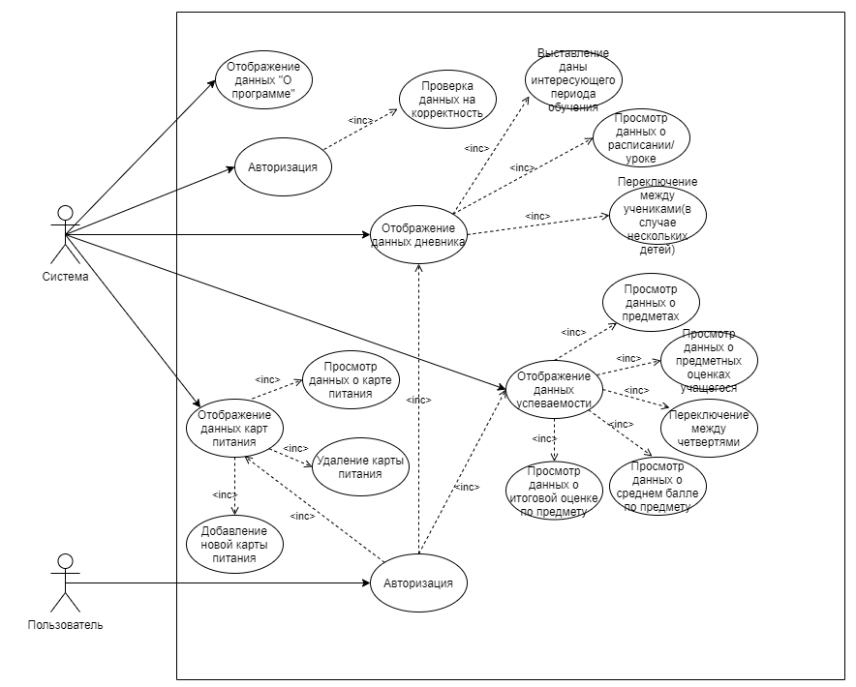

4.4.Диаграмма классов.
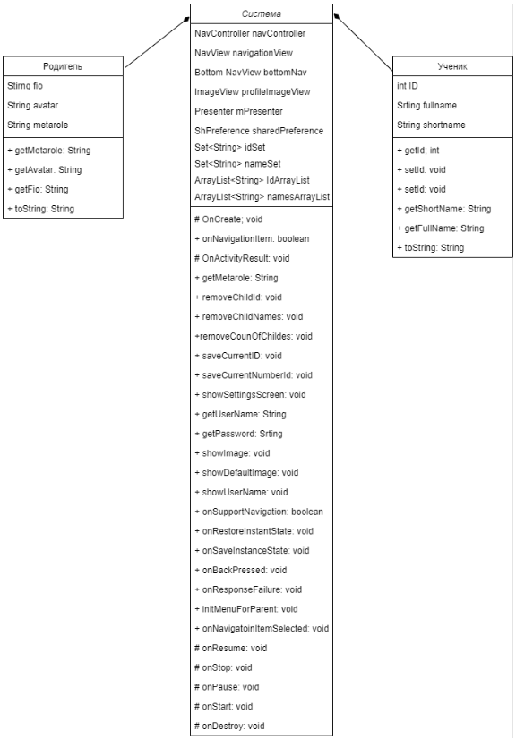

4.5. Диаграмма компонентов.
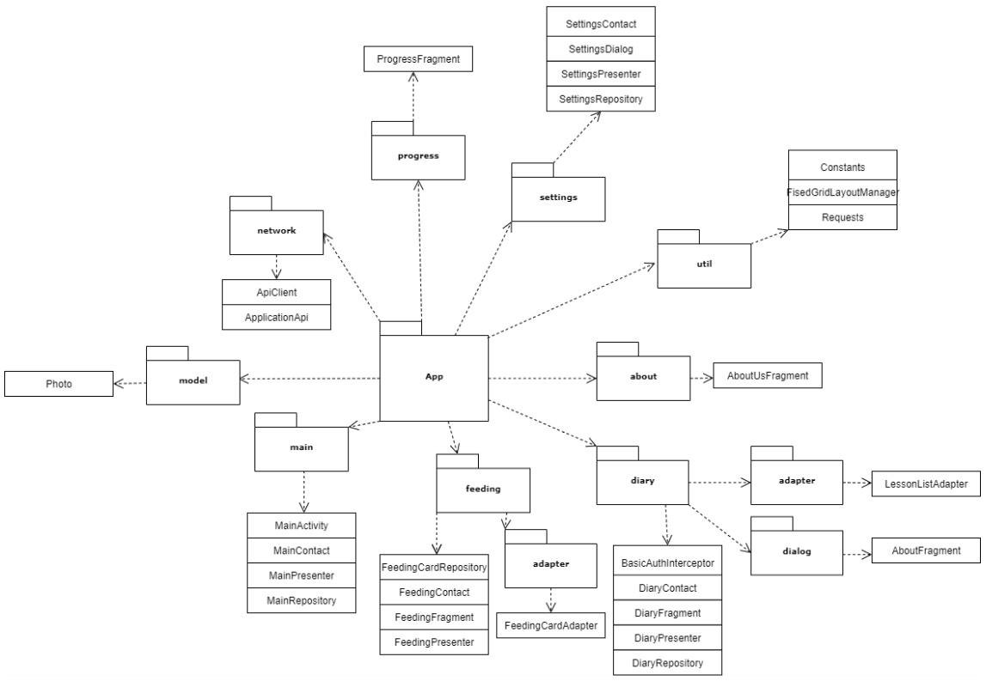

4.6.Программный продукт.
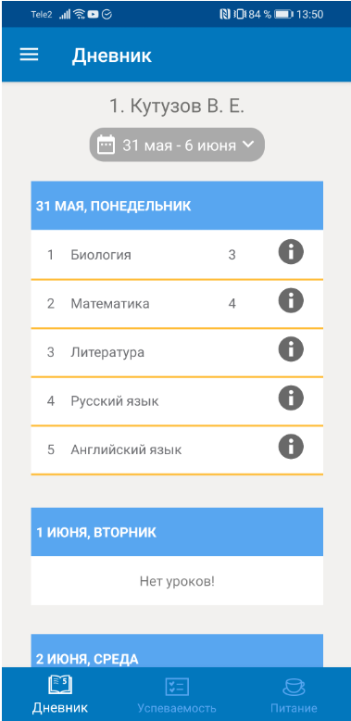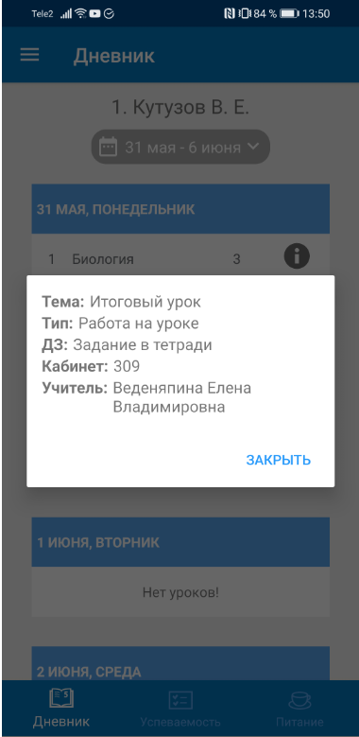
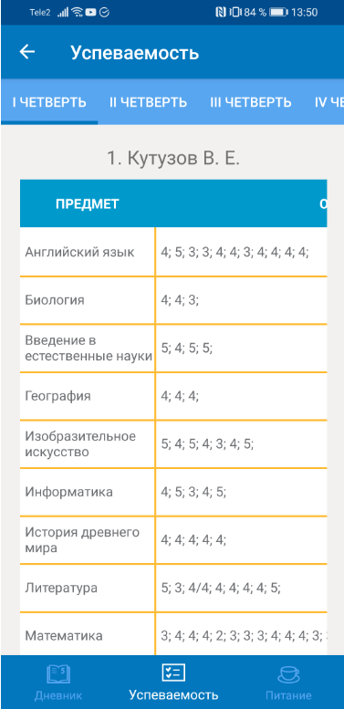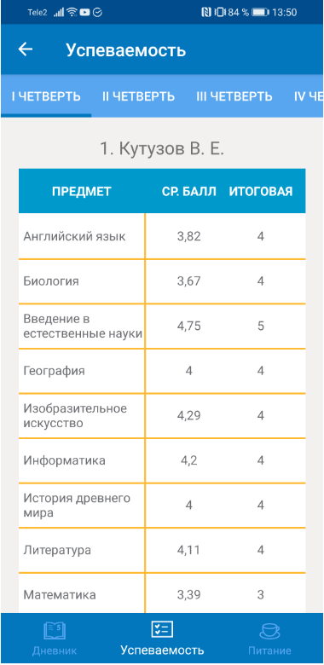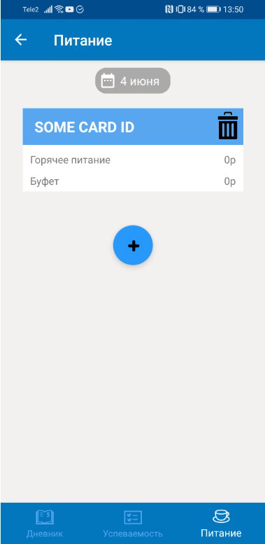
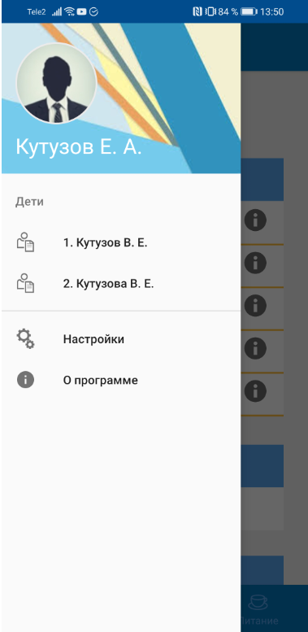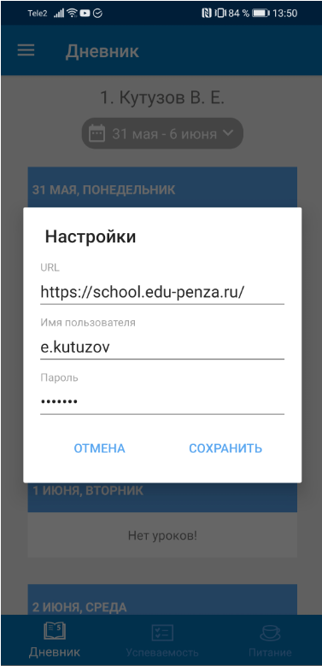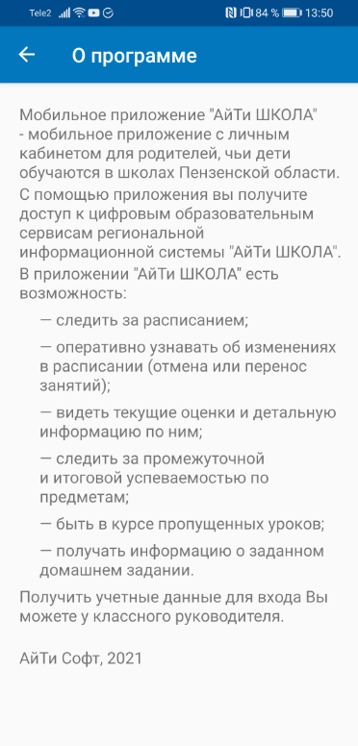
4.7. Результаты отладки и тестирования
В результате отладки :
- Настроено корректное отображение списка учащихся детей.
- Была решена проблема вылета приложения при обновлении страниц.
- Прописано диалоговое окно, появляющееся при нажатии на ребенка, о котором нет данных, с соответствующим сообщением.
- Была выстроена корректная работа приложения с массивами данных.
- Предусмотрена защита личных данных.
- Реализовано удаление карты питания.
- Организован возврат данных в файл формата .json.
- Закомментированы некоторые строки кода.
Нет данных:
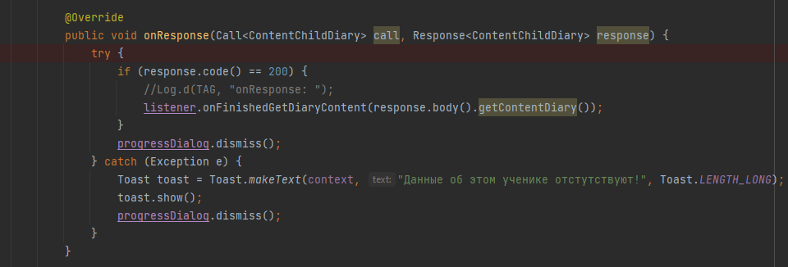
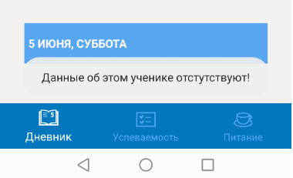
Реализация удаления карты питания: 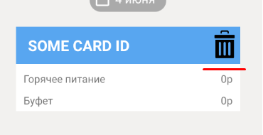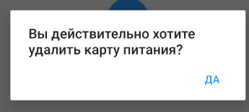
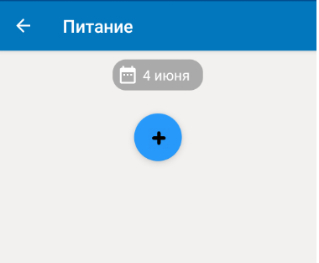

Модель возврата данных формата .json:
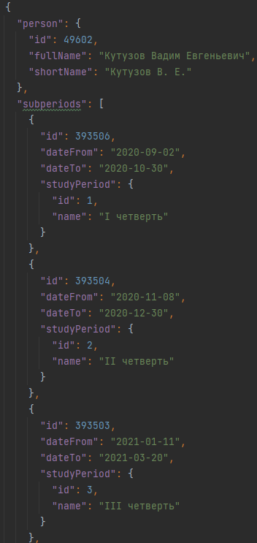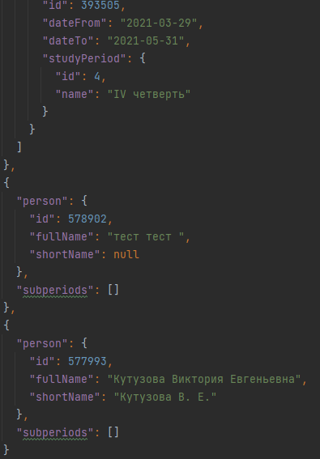

Проверка системы на корректность работы:
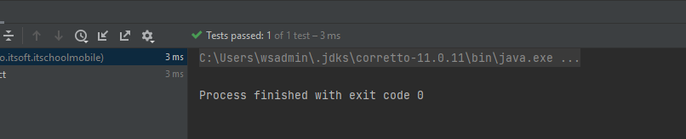

Министерство образования Пензенской области
Государственное автономное профессиональное
образовательное учреждение Пензенской области
«Пензенский колледж информационных и промышленных технологий (ИТ-колледж)»

ДНЕВНИК

ПО ПРАКТИКЕ ПО ПРОФИЛЮ СПЕЦИАЛЬНОСТИ

ПМ.02 «Осуществление интеграции программных модулей»
09.02.07
«Информационные системы и программирование»

Студента: Кожененко Даниила Дмитриевича.

Группа: 18IT18.

Срок прохождения практики «8» июня 2021 г. по «28» июня 2021 г.

Руководитель практики от предприятия: Бурков Всеволод Валерьевич.

г. Пенза
№ п/п | Дата | Виды работы, выполняемой студентом во время практики | Количество часов | Подпись наставника
 | 08.06.21 | Знакомство с должностной инструкцией сотрудника, правилами техники безопасности и санитарными нормами на рабочем месте.  Анализ требований к программному обеспечению. Определение характера взаимодействия компонентов программного обеспечения. | 6
 | 10.06.21 | Анализ проектной и технической документации на уровне взаимодействия компонент программного обеспечения.  Правила оформления технологической документации.  Определение этапов разработки программного обеспечения.  Построение концептуальной, логической и физической моделей программного обеспечения и отдельных модулей. | 8
 | 12.06.21 | Выбор технологии разработки исходного модуля исходя из его назначения.  Выбор методов разработки программных модулей. Выбор средств разработки программных модулей. Отработка навыков модификации программных модулей. | 22
 | 16.06.21 | Определение возможности увеличения быстродействия программного продукта.  Определение способов и принципов оптимизации. Выбор методов отладки программных модулей и программного продукта. Выбор специализированных средств для отладки программного продукта. Отработка навыков использования программных средств для отладки программного продукта. | 22
 | 20.06.21 | Разработка тестовых наборов и тестовых сценариев. Устранение ошибок в программных модулях.  Определение методов тестирования программного обеспечения.  Проведение работ по внесению изменений в программные модули для обеспечения качества программного обеспечения. Проведение работ по правильному выбору инструментальных средств тестирования программных модулей | 22
 | 24.06.21 | Проведение работ по определению н выбору методов обеспечения качества и надежности в процессе разработки сложных программных средств.  Изложение основных принципов тестирования  Проведение работ по инспектированию компонент программного продукта на предмет соответствия стандартам кодирования | 16
 | 28.06.21 | Оформление отчета о прохождении производственной (по профилю специальности) практики | 6

Руководитель практики от предприятия ________________/ Бурков Всеволод Валерьевич

Аттестационный лист-характеристика по практике
по профилю специальности

Кожененко Даниил Дмитриевич

обучающийся на 3 курсе по специальности/профессии СПО 09.02.07 «Информационные системы и программирование» успешно прошел производственную практику по профессиональному модулю ПМ.02 «Осуществление интеграции программных модулей» в объеме 102 часа с «08» июня 2021 г. по «28» июня 2021 г. в организации ООО «Айти Софт», г. Пенза, ул. Гагарина, д. 11А литера К ком. 3
Виды и качество выполнения работ:
Виды и качество выполнения работ:
Виды и объем работ, выполненных обучающимся во время практики | Качество выполнения работ в соответствии с технологией и (или) требованиями организации, в которой проходила практика | Освоение ПК
Разрабатывать требования к программным модулям на основе анализа проектной и технической документации на предмет взаимодействия компонент |  | ПК 2.1
Выполнять интеграцию модулей в программное обеспечение |  | ПК 2.2
Выполнять программного  отладку специализированных программных средств |  | ПК 2.3
Осуществлять разработку тестовых наборов и тестовых сценариев для  программного обеспечения. |  | ПК 2.4
Производить инспектирование компонент программного обеспечения на предмет соответствия стандартам кодирования |  | ПК 2.5

Характеристика учебной и профессиональной деятельности обучающегося во время производственной практики

За период прохождения производственной (по профилю специальности) практики обучающийся посетил 20 дня/дней, по уважительной причине отсутствовал дня/дней, пропуски без уважительной причины составили дня/дней.
Нарушения трудовой дисциплины, правил техники безопасности и производственной санитарии, а также правил внутреннего распорядка со стороны практиканта не отмечены.
В процессе прохождения производственной практики Кожененко Даниил Дмитриевич проявил себя как работник исполнительный, ответственно относится к порученным заданиям. Стремится приобретать новые знания и грамотно использовать имеющиеся.

По итогам прохождения производственной практики по ПМ.02 «Осуществление интеграции программных модулей»
Студент Кожененко Даниил Дмитриевич заслуживает оценку уровня профессиональных компетенций: _________________ .

Руководитель практики: _____________________________/Фролова Ж. Е.

«СОГЛАСОВАНО»
Ответственное лицо организации (базы практики) ___________________/Бурков В.В./
(подпись)

